**“百年建党百年梦”**

**-爱学术庆祝建党百年开放阅读活动**



**★ 试用网址：<https://www.iresearchbook.cn/f/respkg/detail?rid=173>**

**★ 试用时间：截止到2021年7月30日**

**★ 数据库简介：**

为深入学习贯彻习近平总书记在党史学习教育动员大会上的重要讲话精神，在中国共产党百年诞辰来临之际，“阅读峥嵘岁月，礼赞百年风华”——爱学术“世界读书日”开放阅读系列活动拉开了帷幕！2390种红色主题图书开放全文阅读权限。

本专场资源涉及马恩思想、中国和俄国革命史、反法西斯史、中国改革开放、中国经济发展等领域精选国外电子书资源，具有非常重要的学术价值和思想意义。本次专题阅读活动，有助于多角度了解中国共产党以百年奋斗历程，在中国革命和发展建设中的领导地位，全方位了解世界对中国改革开放以及经济发展的认识和评价，从而使广大师生能够深入了解我国发展面临的机遇与挑战，更好地把握国家和民族的发展大势，找准自身成长发展的正确路径。

**★ 资源访问方式：**

“爱学术”平台首页—点击“百年建党百年梦”轮播——即跳转到该专题资源集合，点击“试用”标志的图书即可全部支持在线阅读全文，但不支持下载。

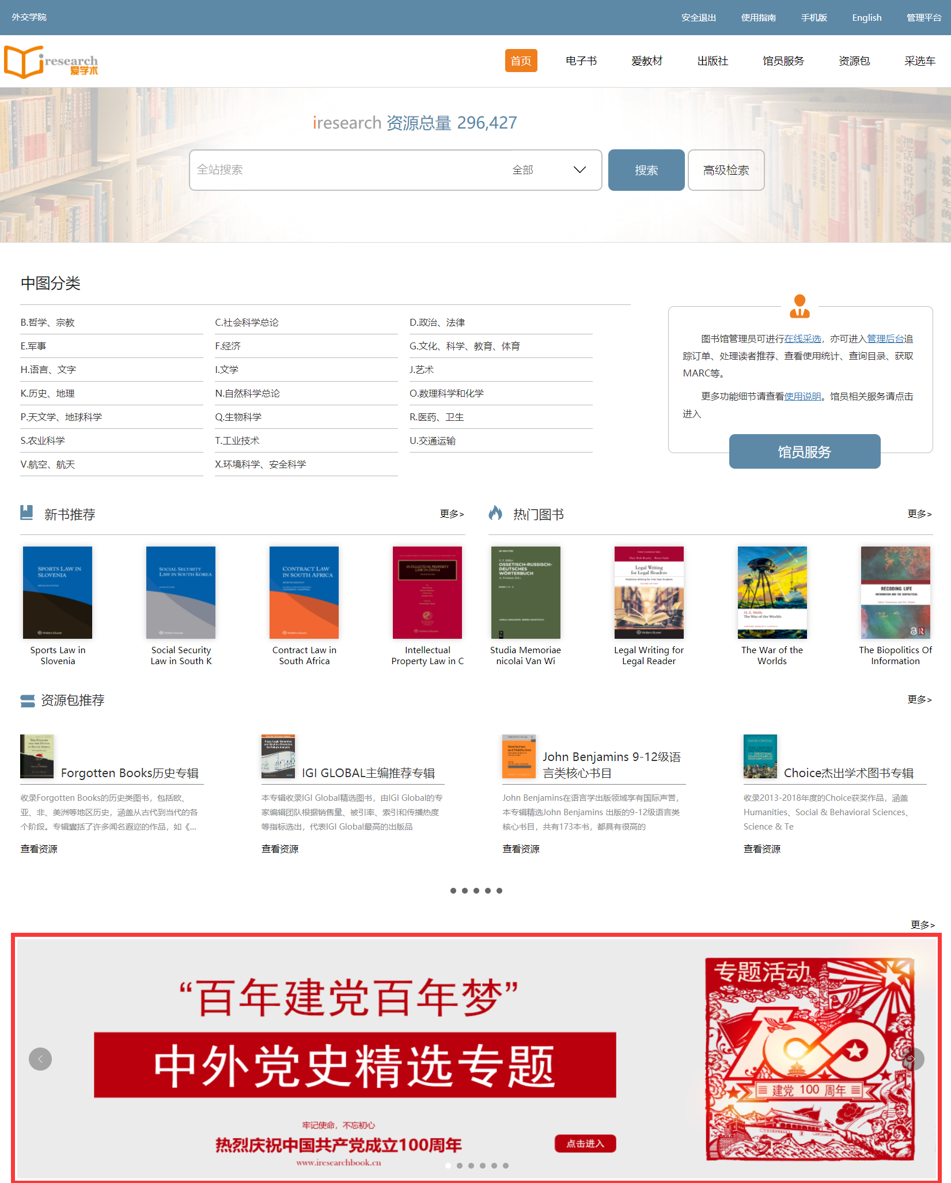

图1：平台首页-点击页面下方轮播

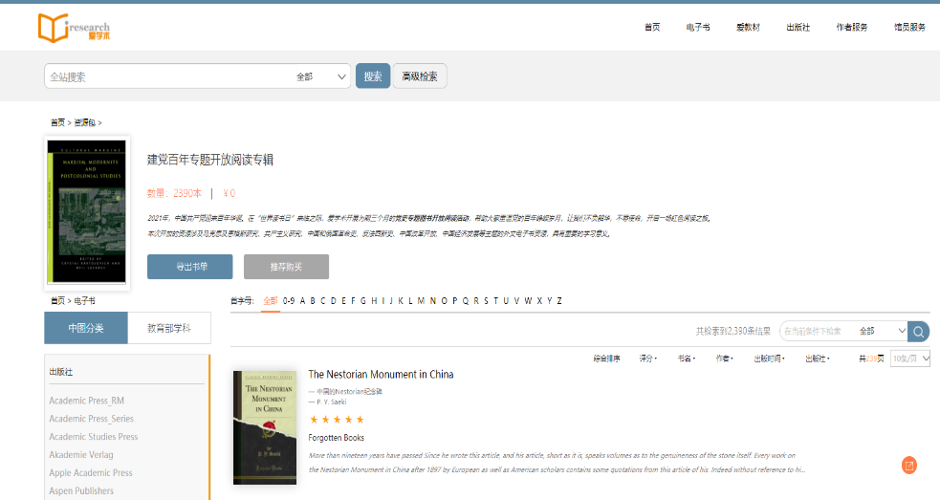

图2：进入专题页面阅读